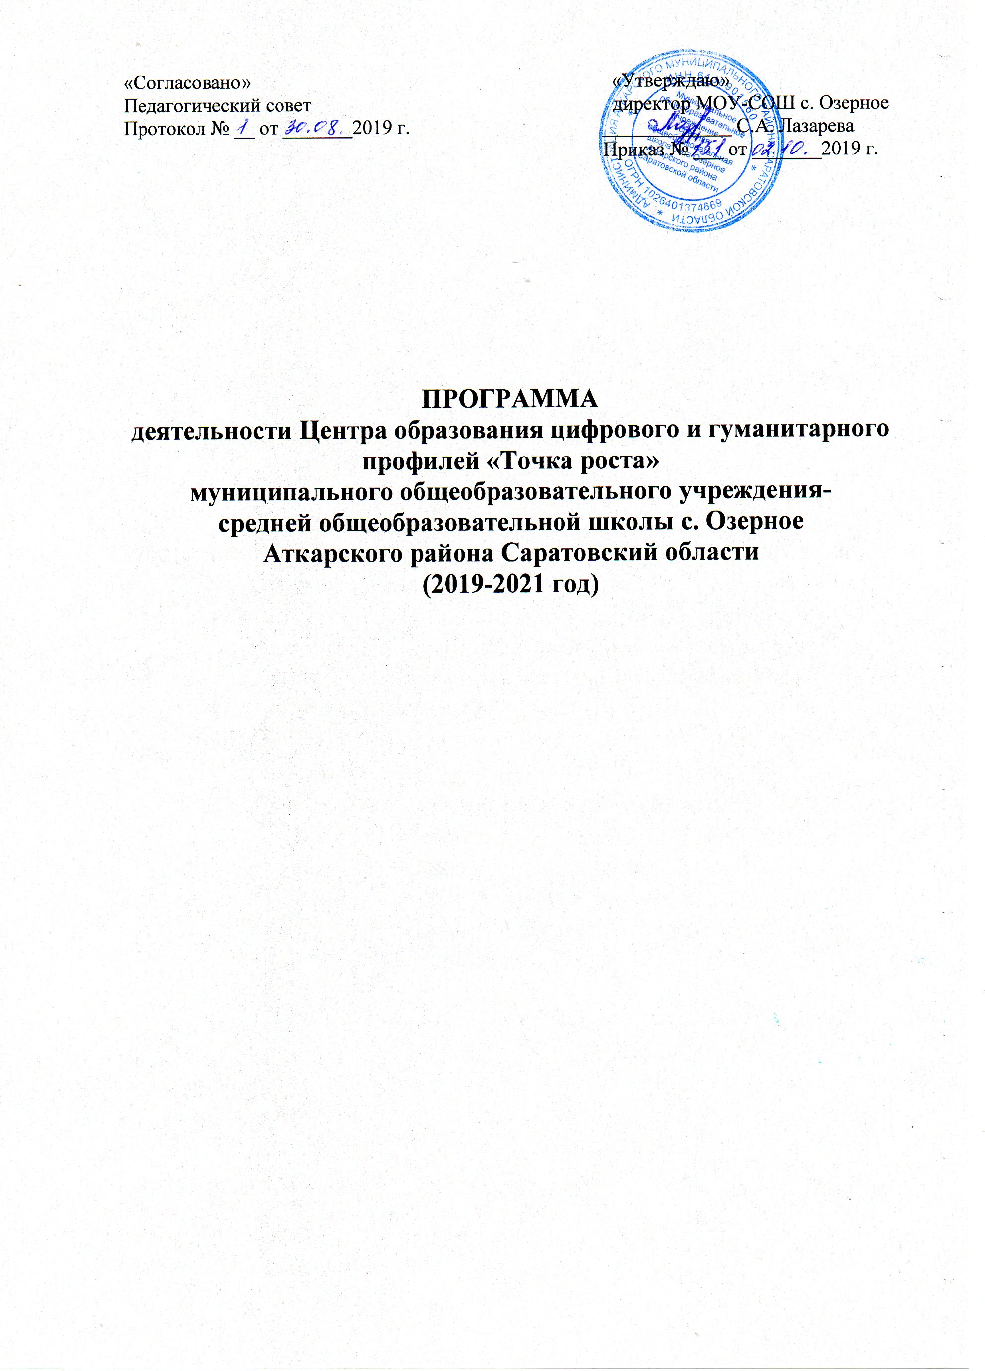

Содержание
1. Аннотация .........................................................................................................................3
2. Паспорт программы ..........................................................................................................4
3. Функции Центра образования цифрового и гуманитарного профилей «Точка роста» по обеспечению реализации основных и дополнительных общеобразовательных программ цифрового и гуманитарного профилей .........................................................6
4. План учебно-воспитательных, внеурочных и социокультурных мероприятий в Центре образования цифрового и гуманитарного профилей «Точка роста» ...........10
5. Базовый перечень показателей результативности деятельности Центра образования цифрового и гуманитарного профилей «Точка роста» ...............................................12
6. Кадровый состав по реализации деятельности Центра образования цифрового и гуманитарного профилей «Точка роста» .....................................................................13
7. Ожидаемые результаты реализации программы..........................................................14

- Аннотация
Проект «Современная школа» направлен на внедрение новых методов обучения и воспитания, образовательных технологий, обеспечивающих освоение обучающимися базовых навыков и умений, повышение их мотивации к обучению и вовлеченности в образовательный процесс, а также обновление содержания и совершенствование методов обучения предметной области «Технология», «Информатика» и «Основы безопасности жизнедеятельности».
Центр образования цифрового и гуманитарного профилей «Точка роста» создан в целях развития и реализации основных и дополнительных общеобразовательных программ цифрового и гуманитарного профилей.
Основные мероприятия в рамках проекта: обновление методик, стандарта и технологий обучения; создание условий для освоения обучающимися отдельных предметов и образовательных модулей, основанных на принципах выбора ребенка, а также применения механизмов сетевой формы реализации.
Центр выполняет функцию общественного пространства для развития общекультурных компетенций, цифровой грамотности, шахматного образования, проектной деятельности, творческой, социальной самореализации детей, педагогов, родительской общественности.

- Паспорт программы

Наименование программы | Деятельность Центра образования цифрового и гуманитарного профилей «Точка роста»
Основания для разработки программы | Реализация федерального проекта «Современная школа» национального проекта «Образование»
Нормативная база | 1. Конституция Российской Федерации;  2. Закон Российской Федерации «Об образовании в Российской Федерации» от 29.12.2012 года № 273;  3. Распоряжение Министерства просвещения РФ от 01.03.2019 г № Р-23 «Методические рекомендации по созданию мест для реализации основных и дополнительных общеобразовательных программ цифрового, естественнонаучного, технического и гуманитарного профилей в образовательных организациях, расположенных в сельской местности и малых городах, и дистанционных программ обучения определённых категорий обучающихся, в том числе на базе сетевого взаимодействия»;  4. Распоряжение Правительства Саратовской области от 29 октября 2018 года № 285-Пр «О создании Центров образования цифрового и гуманитарного профилей в общеобразовательных организациях Саратовской области, расположенных в сельской местности и малых городах», 5.Приказ Министерства образования Саратовской области от 22 марта 2019 года № 612 «Об утверждении перечня образовательных организаций, на базе которых в 2019 году будут созданы Центры цифрового и гуманитарного профилей «Точка роста»  6. Дорожная карта по созданию и функционированию Центра образования цифрового и гуманитарного профилей «Точка роста» в муниципальном общеобразовательном учреждении – средней общеобразовательной школы с. Озерное  7.Положение о Центре образования цифрового и гуманитарного профилей «Точка роста» МОУ – СОШ с. Озерное
Основные разработчики программы | Педагоги Центра образования цифрового и гуманитарного профилей «Точка роста».
Целевые ориентиры программы | Создание условий для внедрения на уровнях начального общего, основного общего и среднего общего образования новых методов обучения и воспитания, образовательных технологий, обеспечивающих освоение обучающимися основных и дополнительных общеобразовательных программ цифрового и гуманитарного профилей, обновление содержания и совершенствования методов обучения учебным предметам «Технология», «Информатика» и «Основы безопасности жизнедеятельности».
Задачи | - 100% охват контингента обучающихся образовательной организации, осваивающих основную общеобразовательную программу по учебным предметам «Технология», 5 «Информатика», «Основы безопасности жизнедеятельности» на обновленном учебном оборудовании с применением новых методик обучения и воспитания,  - не менее 70% охват контингента обучающихся – дополнительными общеобразовательными программами цифрового и гуманитарного профилей во внеурочное время, в том числе с использованием дистанционных форм обучения и сетевого партнерства
Сроки реализации программы | 01.09.2019 – 31.08.2021

- Функции Центра по обеспечению реализации
основных и дополнительных общеобразовательных программ
цифрового и гуманитарного профилей

№  п/п | Функции Центра | Комментарии
1 | Участие в реализации основных общеобразовательных программ в части предметных областей «Технология», «Информатика», «Основы безопасности жизнедеятельности», в том числе обеспечение внедрения обновленного содержания преподавания основных общеобразовательных программ в рамках федерального проекта «Современная школа» национального проекта «Образование». | • детальное изучение Концепций предметных областей и внесение корректив в основные общеобразовательные программы и методики преподавания предметных областей «Технология», «Информатика», «Основы безопасности жизнедеятельности», включая интеграцию ИКТ в учебные предметы «Технология», «Информатика», «ОБЖ».  • реализация обновленного содержания общеобразовательных программ в условиях созданных функциональных зон.  • с учетом оснащения Центра современным оборудованием организовать функциональные зоны формирования цифровых и гуманитарных компетенций, в том числе в рамках предметной области «Технология», «Информатика», «ОБЖ», определить новые виды образовательной деятельности: цифровые обучающие игры, деятельностные, событийные образовательные практики, погружения в виртуальную и дополненную реальность и другие;  • организация контроля за реализацией обновлённых общеобразовательных программ;  • разработка инструментария для оценивания результатов освоения образовательных программ;  • формирование в Центре пространства профессиональной ориентации и самоопределения личности (с учетом нового оборудования и возможностей сетевого взаимодействия): 3D-моделирование; робототехника и системы автоматического управления;  • изменение методики преподавания предметов через проведение коллективных и групповых тренингов, мастер-классов, семинаров с применение проектных и игровых технологий с использованием ресурсов информационной среды и цифровых инструментов функциональных зон Центра (коворкинг, медиазона и др.);
2 | Реализация разноуровневых дополнительных общеобразовательных общеразвивающих программ цифрового и гуманитарного профилей, а также иных программ в рамках внеурочной деятельности обучающихся. | Дополнительная общеобразовательная общеразвивающая программа социальнопедагогической направленности «Юный исследователь». Возраст обучающихся:11-17 лет; • Дополнительная общеобразовательная общеразвивающая программа технической направленности «Фото-видео студия». Возраст обучающихся:10-15 лет;  • Дополнительная общеобразовательная общеразвивающая программа технической направленности «Промышленный дизайн». Возраст обучающихся:11-16 лет;  • Дополнительная общеобразовательная общеразвивающая программа физкультурноспортивной направленности «Шахматный клуб». Возраст обучающихся:5-14 лет;  • Дополнительная общеобразовательная общеразвивающая программа технической направленности «Робототехника». Возраст обучающихся:10-16 лет;  • Дополнительная общеобразовательная общеразвивающая программа технической направленности «Разработка VR|AR приложений». Возраст обучающихся: 14-18 лет;  • Дополнительная общеобразовательная общеразвивающая программа естественнонаучной направленности «Школа здоровья». Возраст обучающихся: 14-18 лет.  • Дополнительная общеобразовательная общеразвивающая программа технической направленности «Геоинформационные технологии». Возраст обучающихся: 11-17 лет.  • Дополнительная общеобразовательная общеразвивающая программа технической направленности «Основы работы с презентацией в программе PowerPoint». Возраст обучающихся: 10-13 лет
3 | Обеспечение создания, апробации и внедрения модели равного доступа к современным общеобразовательным программам цифрового и гуманитарного профилей детям иных населенных пунктов сельских территорий. | апробация по реализации отдельных модулей программ обучения на базе сетевых форм;  • проведение сетевых уроков по предметам «Технология», «ОБЖ», «Информатика»
4 | Внедрение сетевых форм реализации программ дополнительного образования. | • сетевые занятия
5 | Организация внеурочной деятельности в каникулярный период, разработка соответствующих образовательных программ. | • занятия в кружках.
6 | Содействие развитию шахматного образования. | • организация мероприятий в Центре по направлению шахматное образование (турниры для всех возрастных групп учащихся разных уровней, занятия в кружках), привлечение родительской общественности на мероприятиях;  • работа многофункциональной зоны (Шахматный клуб), обеспечивающая возможность обучения игре в шахматы, проведению матчей, игре в свободное время, осуществление анализа и разбора шахматных партий.
7 | Вовлечение обучающихся и педагогов в проектную деятельность. | • разработка и реализация межпредметных проектов в условиях интеграции общего и дополнительного образования в течение учебного года;  • условия для фиксации хода и результатов проектов, выполненных обучающимися, в информационной среде образовательной организации;  • презентация продуктов проектной деятельности - конференция научно исследовательских и проектных работ учащихся «От школьного проекта к практическим делам»  • участие в системе открытых онлайн уроков «Проектория».
8 | Обеспечение реализации мер по непрерывному развитию педагогических и управленческих кадров, включая повышение квалификации руководителей и педагогов Центра, реализующих основные и дополнительные общеобразовательные программы цифрового и гуманитарного и социокультурного профилей. | • составление плана - графика повышения профессионального мастерства учителей;  • повышение квалификации педагогов по методике преподавания новых разделов технологической подготовки (робототехника, легоконструирование, 3Д-моделирование);
9 | Реализация мероприятий по информированию и просвещению населения в области цифровых и гуманитарных компетенций. | • СМИ  • сайт школы
10 | Информационное сопровождение учебно-воспитательной деятельности Центра, системы внеурочных мероприятий с совместным участием детей, педагогов, родительской общественности, в том числе на сайте образовательной организации и иных информационных ресурсах. | подготовка информационных материалов о деятельности Центра для размещения на сайте школы и СМИ.  • организация проведения Дней открытых дверей Центра образования цифрового и гуманитарного профилей «Точка роста».
11 | Содействие созданию и развитию общественного движения школьников, направленного на личностное развитие, социальную активность через проектную деятельность, различные программы дополнительного образования детей. | • создание в МОУ – СОШ с. Озерное общественного движения школьников

- План учебно-воспитательных, внеурочных и социокультурных мероприятий в Центре «Точка роста»

№  п/п | Наименование мероприятия | Результат | Ответственный | Срок исполнения
1 | Организация набора детей, обучающихся по программам Центра. | Приказы о зачислении учащихся | Администрация, педагоги | сентябрь
2 | Открытие Центра в единый день открытий. | Информационное освещение (сайт школы СМИ) | Администрация, педагоги | 24 сентября 2019
3 | Реализация дополнительных общеобразователь ных программ (дополнительных общеразвивающих программ) цифрового и гуманитарного профилей | Разработка/корректировка дополнительных общеобразовательных программ. Условия: модульные, сетевая форма реализации. | Администрация, педагоги | в течение года
 | Организация сетевого взаимодействия со структурным подразделением МОУ-СОШ села Озерное детским садом «Берёзка» | Формирование сетевого взаимодействия | Руководитель цента,  Педагог – организатор, педагоги дополнительного образования | в течение года
 | Уроки доброты, посвященные Международному дню толерантности | Развитие и становление личности обучающихся их самореализация и свободное самовыражение | Педагог-организатор | декабрь
 | Круглый стол «Первые результаты работы «Центра» | Развитие и становление личности обучающихся их самореализация и свободное самовыражение | Руководитель цента, педагоги дополнительного образования | январь 2020
 | Мероприятия. Посвящённые 75-летию победы | Вовлечение обучающихся в коллективное творческое дело, развитие патриотизма | Руководитель цента, педагоги дополнительного образования | в течении года
 | Проект «Памяти героев» | Вовлечение обучающихся в коллективное творческое дело, развитие патриотизма | Педагог-организатор, педагог дополнительного образования | до 01 марта
 | Акция «Мы правнуки твои, Победа!» | Вовлечение обучающихся в коллективное творческое дело, развитие патриотизма | Педагоги дополнительного образования, классные руководители, педагог - организатор | февраль
 | Моделирование фигур шахмат | Формирование у обучающихся навыков работы в коллективе, развитие самостоятельного технического творчества | Педагог по шахматам, педагог по технологии | в течении года
 | Шахматный турнир | Развитие и становление личности обучающихся их самореализация и свободное самовыражение. Развитие нестандартного мышления и способность мыслить гибко и четко. | Педагог по шахматам | март (весенние каникулы)
 | Выставка фоторабот «Стоп- кадр!» | Освоение юными фотографами искусства создания качественных фотоснимков на базе самостоятельной творческой деятельности | Педагог дополнительного образования | июнь

- Базовый перечень показателей результативности Центра
№  п/п | Наименование индикатора/показателя | Минимальное значение, начиная с 2019 года | Значение по годам
 |  |  | 2019 | 2020 | 2021
1 | Численность детей, обучающихся по предметной области «Технология» на базе Центра (человек) | £Xi
2 | Численность детей, обучающихся по предметной области «Физическая культура и основы безопасности жизнедеятельности» на базе Центра (человек) | ZYi
3 | Численность детей, обучающихся по предметной области «Математика и информатика» на базе Центра (человек) | IZi
4 | Численность детей, охваченных дополнительными общеразвивающими программами на базе Центра, в рамках внеурочной деятельности | 0,7* Pi
5 | Численность детей, занимающихся шахматами на постоянной основе, на базе Центра (человек) | 20*I
6 | Численность человек, ежемесячно использующих инфраструктуру Центра для дистанционного образования (человек) | 100*1
7 | Численность человек, ежемесячно вовлеченных в программу социальнокультурных компетенций (человек) | 100*1
8 | Количество проведенных на площадке Центра социокультурных мероприятий | 5*1
9 | Повышение квалификации педагогов по предмету «Технология», «Информатика», «ОБЖ» ежегодно (процентов) | 100
10 | Повышение квалификации иных сотрудников Центра «Точка роста» ежегодно (процентов) | 100

6. Кадровый состав по реализации деятельности Центра образования цифрового и гуманитарного профилей «Точка роста

Категория персонала | Позиция (содержание деятельности) | Фамилия, имя, отчество | Должность в школе | Обучение (проходил/ не проходил)
Управленческий персонал | руководитель | Игнатьева Татьяна Николаевна | Заместитель директора по ВР | да
Основной  персонал | Педагог - организатор | Яскевич Светлана Викторовна | учитель | да
 | Педагог дополнительного образования | Киреева  Наталия Николаевна | учитель | да
 | Педагог по шахматам | Игнатьев Николай Владимирович | - | да
 | Педагог по предметной области «Технология» | Стихина  Елена  Ивановна | учитель | да
 | Педагог по предметной области «Информатика»  «ОБЖ» | Горьков  Роман Владимирович | учитель | да

- Ожидаемые результаты реализации программы
Успешно действующий Центр образования цифрового и гуманитарного профилей «Точка роста» позволит:
1.Охватить 100% обучающихся, осваивающих основную образовательную программу по предметным областям «Технология», «Информатика», «Основы безопасности жизнедеятельности» преподаваемых на обновленной материально-технической базе и применении новых методов обучения и воспитания;
2.Охватить не менее 70% обучающихся дополнительными образовательными программами цифрового и гуманитарного профилей во внеурочное время, а также с использованием дистанционных форм обучения и сетевого пространства;
3.Выполнять функцию общественного пространства для развития общекультурных компетенций, цифрового и шахматного образования, проектной деятельности, творческой самореализации детей, педагогов, родительской общественности

